Дети и телевизор
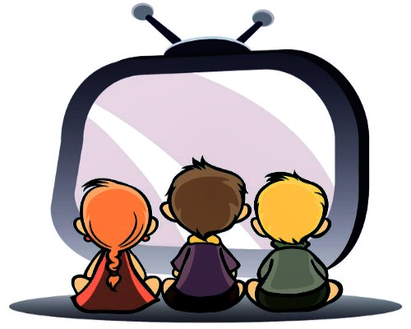
Сегодня, нам с вами тяжело представить жизнь современной российской семьи без телевизора.
Дошкольники 4 – 6 лет смотрят телевизор в среднем от 1 до 4 часов в день, при этом наибольшее количество времени приходится на вечер – с 18 до 22 часов. Стоит заметить, домашние дети находятся у экранов телевизоров в два раза больше, чем их сверстники, посещающие детский сад, то есть привычку постоянного просмотра телевизионных программ дети приобретают с помощью родителей.
И здесь необходимо помнить о том, что восприятие детей дошкольного возраста сильно отличается от взрослых.

Во-первых, необходимо учитывать особую впечатлительность детей и способность детской психики к внушению.
Чувства опасности, ужаса возникают у ребёнка в результате просмотра таких кинокадров, как надвигающийся на зрителей поезд, убийство внутри закрытого помещения, громкий напряжённый звук сердцебиения с экрана и т.п. Защищаясь от неприятных эмоций, ребёнок вытесняет их в бессознательную часть психики. Взрослый может сразу и не заметить каких-либо явных изменений в поведении сына или дочери, однако страшные образы или звуки, которые воспринимает ребёнок с экрана, могут беспокоить его в виде снов, повышенной тревожности или
невротических симптомов.
Во-вторых, нельзя забывать об эффекте привыкания и заразительности агрессивного поведения.
Постоянный просмотр сцен насилия притупляет эмоциональные чувства детей, они привыкают к жестокости, становятся равнодушными к человеческой боли.
В-третьих, настораживает идеализация отрицательных героев художественных фильмов, что приводит к формированию у ребёнка негативных нравственных образцов поведения. Мышление дошкольника наглядно-образное. Он улавливает лишь основную линию сюжета и конкретное поведение действующих лиц.
В-четвёртых, телевидение способствует интеллектуальной пассивности детей. Информация подаётся в готовом виде, она не требует усилий воображения и анализа. Большинство родителей отмечают: дети не хотят, чтобы им читали книги, они предпочитают смотреть эти сказки по видео. В результате не происходит обсуждение сказки, у ребёнка не развивается стремления самом научиться читать.
Такой подход тормозит развитие психических функций детей: замедляется развитие речи и мышления, нет стимула для формирования воображения и, что очень важно, нет тесного эмоционального контакта ребёнка с родителями.
Дети в дальнейшем не стремятся к книге, не могут сконцентрироваться на тексте, у них не развита связная речь.
Рекомендации для родителей.
• Чётко регламентируйте просмотр ребёнком телепрограмм. Максимальное количество времени у экрана не должно превышать возрастные нормы (при просмотре художественной сказки в старшем дошкольном возрасте от 15-20 минут до 1 часа в день).
• Оградите ребёнка от просмотра рекламы, информационных программ, а также художественных фильмов, ориентированных на взрослую аудиторию.
• Обсуждайте с ребёнком сюжеты просмотренных фильмов. Важно понять, что он думает, чувствует, как бы поступил в той или иной ситуации. Научите ребёнка анализировать и оценивать поступки и понимать чувства других людей.

Учитель-дефектолог
Шумилова С.С.

